河南工业大学

《JAVA程序设计》实验报告
专业班级： 物联网1902班 学号： 201916070216 姓名： 王源
实验单元一 Java基本语法
实验一 JDK安装、配置及Java程序的编译和运行
实验时间： 2021/9/9
【实验目的】
1、熟悉JDK的安装、配置。
2、学会如何编辑、编译、运行Java程序。
【实验环境】
JDK1.8 IntelliJ IDEA
【实验内容】
- 在自己电脑d盘某目录下创建自己的工作空间及名称为“demo”的项目，并创建名称为ex01的包
- 在ex01包中，创建名称为“HelloWorld”的类，并实现输出“Welcome to java world”的功能。
- 编写程序，分别定义int、double、char类型数据，并输出它们的值。
- 编写程序，计算长宽分别为2.0、3.0的长方形的面积及周长。
- 编程找出100——999以内的水仙花数，并输出。（“水仙花数”是指一个3位数，其各位数字立方和等于该数。）
- 一个数如果恰好等于它的因子之和，这个数就称为"完数"。例如6=1＋2＋3。编程找出1000以内的所有完数。（选做）
【详细分析】
（此项由学生自己完成）

4.
【实验源码】
（此项由学生自己完成）
package com.ex01;

/**
* Author: wang yuan
* Time: 2021/9/9
* Test: 编写程序，计算长宽分别为2.0、3.0的长方形的面积及周长。
*/

public class HelloWorld {
public static void main(String[] args) {
double lenth = 3.0; //长
double width = 2.0; //宽
double area = lenth * width; //面积
double perimeter = 2 * (lenth + width); //周长

System.out.println("长方形的面积为:"+area);
System.out.println("长方形的周长为:"+perimeter);

}
}

5.
package com.ex01;

/**
* Author: wang yuan
* Time: 2021/9/9
* Test: 编程找出100——999以内的水仙花数，并输出。（“水仙花数”是指一个3位数，其各位数字立方和等于该数。）
*/

public class HelloWorld {
public static void main(String[] args) {
System.out.println("the result is:");
test();
}
public static void test() {
for (int i = 100; i <= 999; i++) {
int sum = 0;
int temp = i;
while (temp != 0) {
sum += Math.pow(temp % 10, 3);
temp /= 10;
}
if (sum == i) {
System.out.print(i + " ");
}
}
}
}

水仙花升级版：
package com.ex01;

/**
* Author: wang yuan
* Time: 2021/9/9
* Test: 升级版水仙花数，
*/

public class HelloWorld {
public static void main(String[] args) {
// System.out.println("the result is:");
test();
}

public static void test() {
for (int i = 1; i <=999999 ; i++) {

int count = 0;
int temp = i;
while(temp != 0) {
count++;
temp /= 10;
}

temp = i;
int sum = 0;
while(temp != 0) {
sum += Math.pow(temp%10,count);
temp /= 10;
}
if(sum == i) {
System.out.println(sum+" is my result");
}
}
}

}

6.
package com.ex01;

/**
* Author: wang yuan
* Time: 2021/9/9
* Test: 一个数如果恰好等于它的因子之和，这个数就称为"完数"。例如6=1＋2＋3。编程找出1000以内的所有完数。（选做）
*/

public class HelloWorld {
public static void main(String[] args) {
test();
}

// 思想类似于求素数
public static void test() {
//依题意得，1不是完数，因为1的因子为本身，而例子中给的6是除本身以外的因子之和
//所以这里直接从2开始
for (int i = 2; i <= 1000 ; i++) {
int sum = 0;
for (int j = 1; j <= i/2; j++) {
if(i%j == 0) {
sum += j;
}

}
if(sum == i) {
System.out.println("the result is:"+i);
}

}

}

}

【实验结果】
（截图给出实验结果）
1.
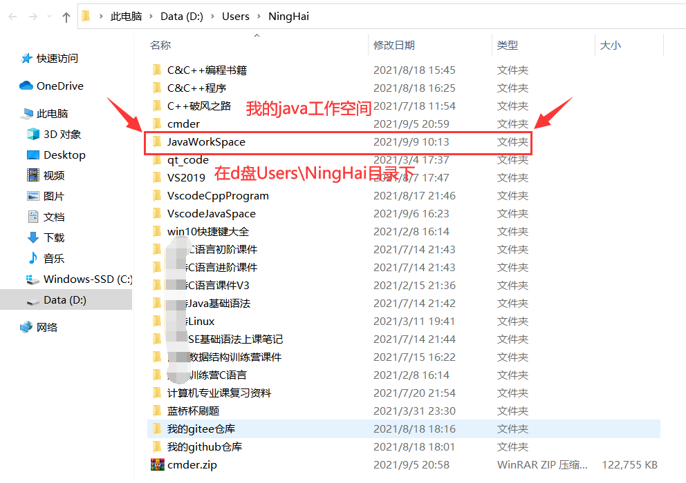

2.
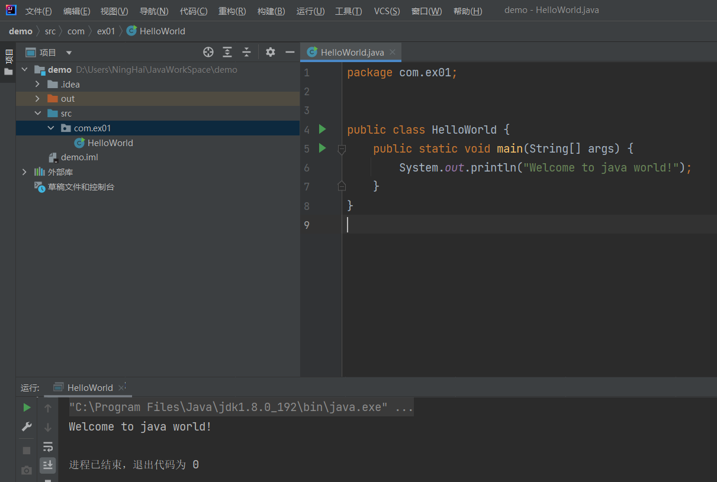
3.
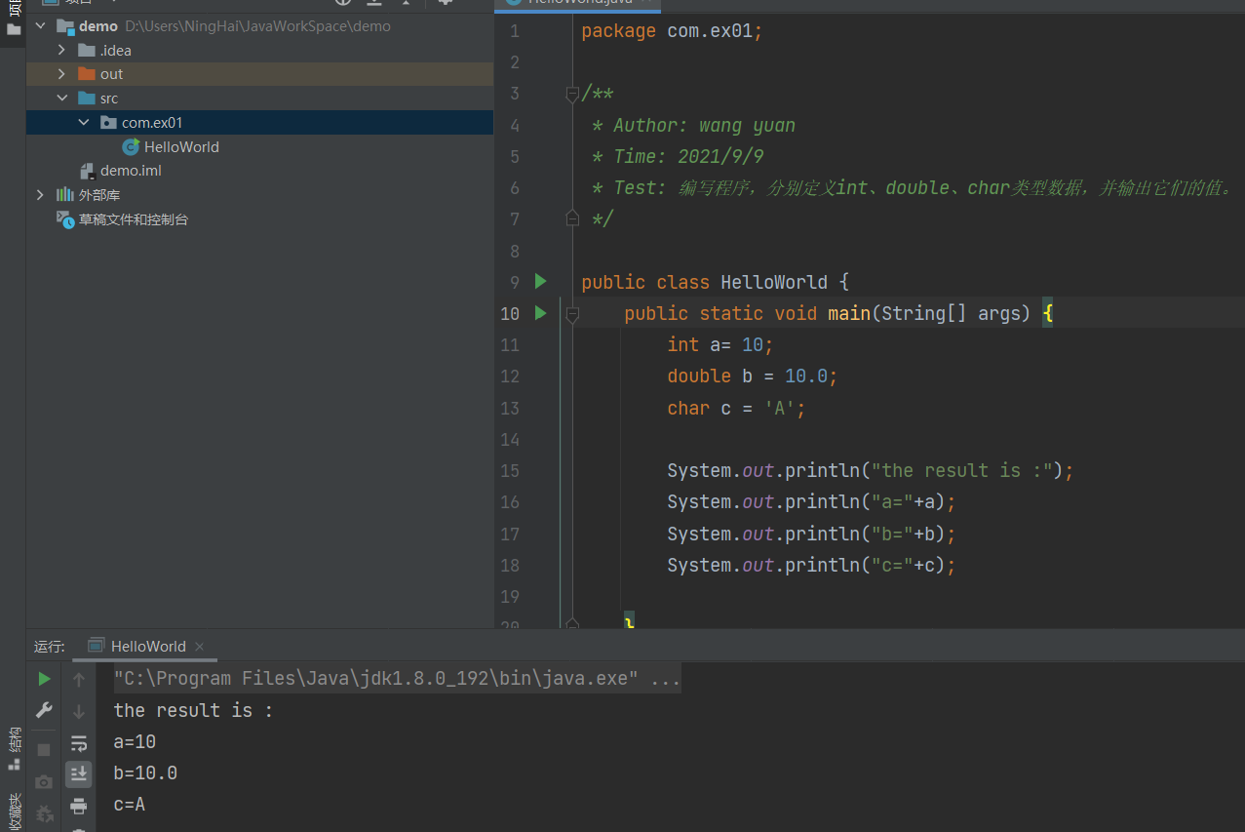
4.
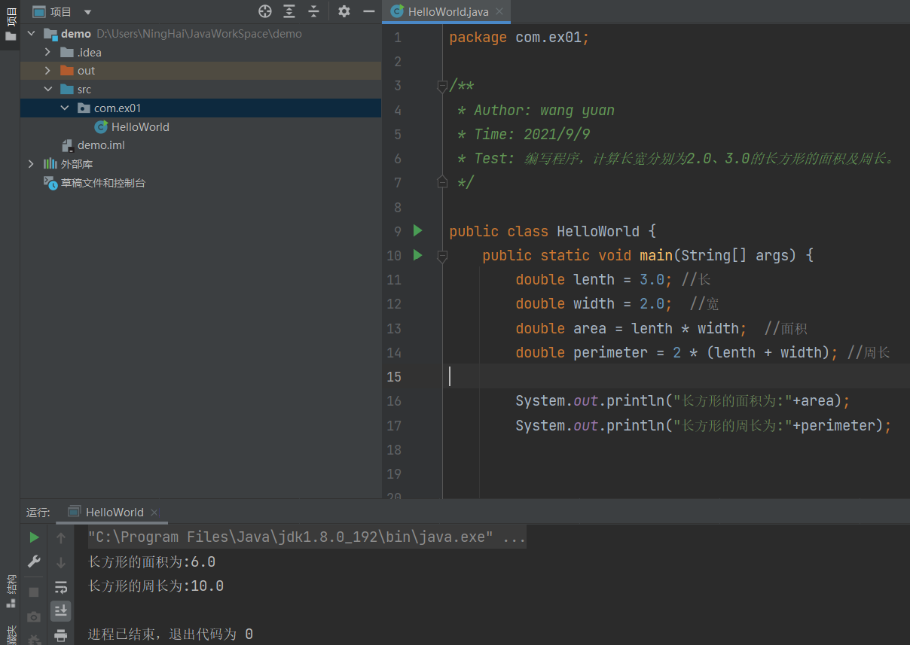

5.
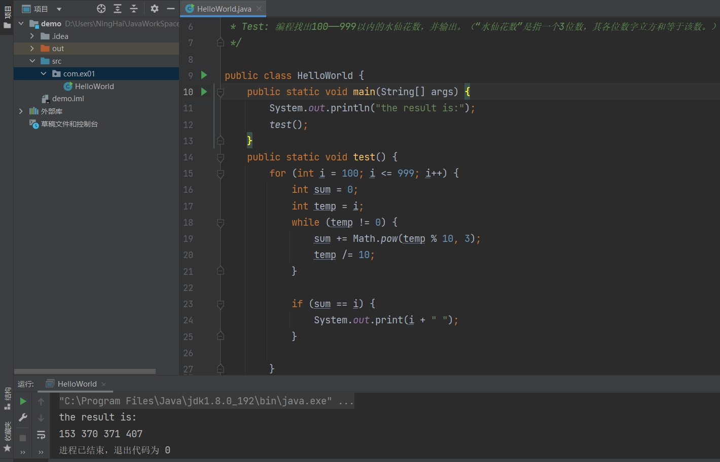
升级版：

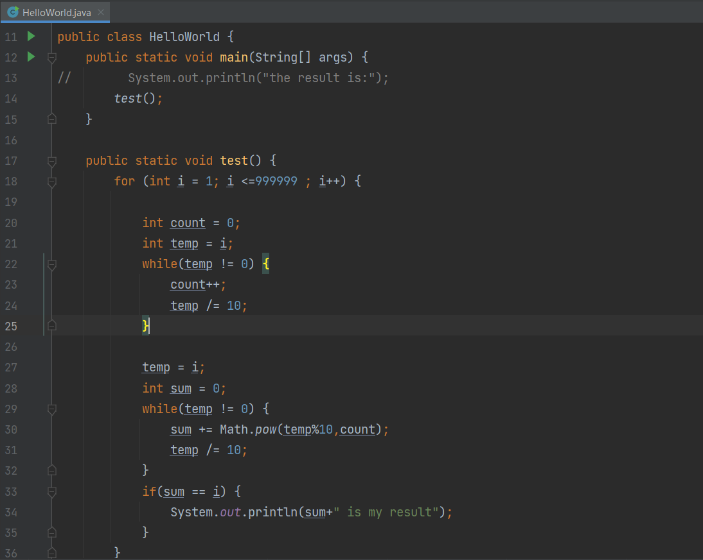
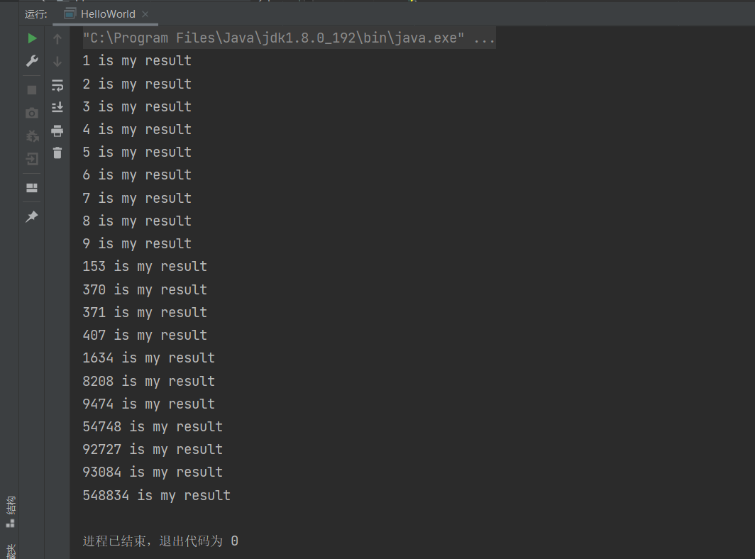
6.
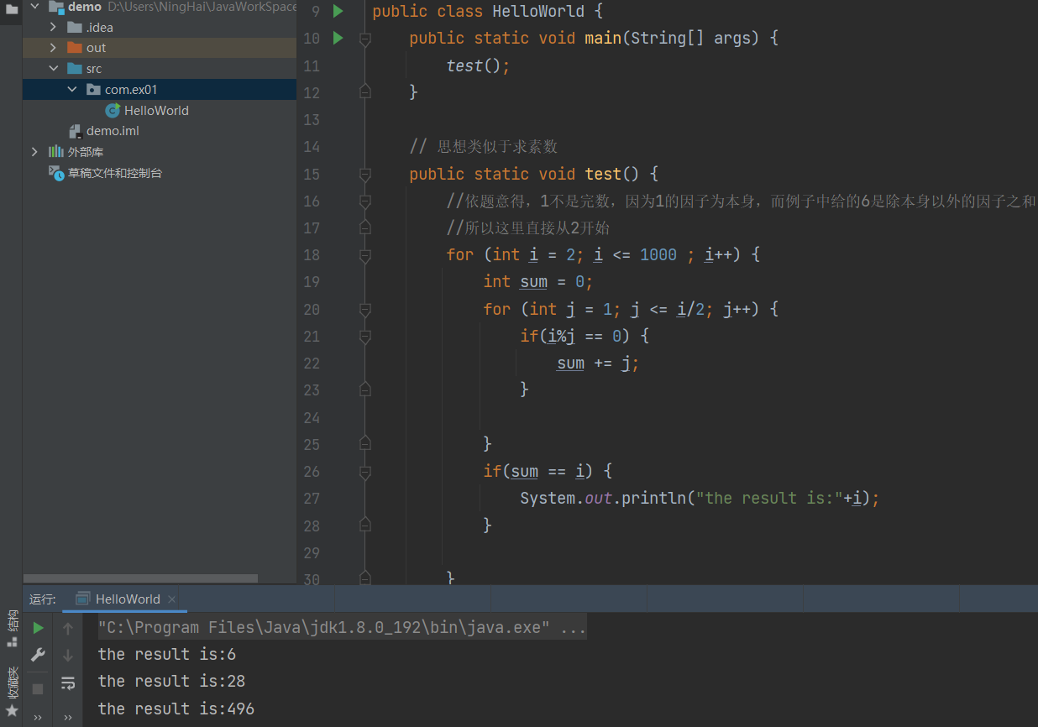
【实验体会】
（至少150字）

实验二 Java基本语法
实验时间：
【实验目的】
1、熟悉Java语言中的数据类型、变量声明、数组、运算符号、流程控制语句。
2、学会定义类和方法，利用方法传递参数，得到方法的返回值。
【实验环境】
JDK1.8 IntelliJ IDEA
【实验内容】
1.求1+2!+3!+...+20!的和。
2.输入三个整数x、y、z，请把这三个数由小到大输出。
3.利用条件运算符的嵌套来完成此题：学习成绩>=90分的同学用A表示，60-89分之间的用B表示，60分以下的用C表示。
4.一球从100米高度自由落下，每次落地后反跳回原高度的一半；再落下……，求它在第10次落地时，共经过多少米？第10次反弹多高？（选做）
5.计算两个3*3矩阵相乘，矩阵为int[][]或者double[][]都可以。声明一个方法，该方法接受参数，并返回计算的结果。
6.企业发放的奖金根据利润提成。利润低于或等于10万元时，奖金可提10%；利润高于10万元，低于20万元时，低于10万元的部分按10%提成，高于10万元的部分，可可提成7.5%；20万到40万之间时，高于20万元的部分，可提成5%；40万到60万之间时高于40万元的部分，可提成3%；60万到100万之间时，高于60万元的部分，可提成1.5%，高于100万元时，超过100万元的部分按1%提成，从键盘输入当月利润，求应发放奖金总数？
【详细分析】
（此项由学生自己完成）
【实验源码】
（此项由学生自己完成）
1.
package com.ex01;
/**
* Author: wang yuan
* Time: 2021/9/9
* Test: 1.求1!+2!+3!+...+20!的和
*/

public class TestDemo {
public static void main(String[] args) {
long factorial = fac();
System.out.println("the result is: "+factorial);

}
//求阶乘 阶乘值太大，用long定义变量
public static long fac() {
long ret = 0L; //各个阶乘结果之和
for (int i = 1; i <= 20; i++) { //两层for循环，外层是阶乘的个数，内层是具体某个阶乘值
long temp = 1L; //因为是乘法，所以初始化为1
for (int j = 1; j <= i; j++) {
temp *= j;
}
ret += temp;
}
return ret;
}
}

2.
package com.ex01;

import java.util.Scanner;

/**
* Author: wang yuan
* Time: 2021/9/9
* Test: 2.输入三个整数x、y、z，请把这三个数由小到大输出
*/

public class TestDemo {
public static void main(String[] args) {
Scanner scan = new Scanner(System.in);
int x = scan.nextInt();
int y = scan.nextInt();
int z = scan.nextInt();

if(x > y) {
int temp = x;
x = y;
y = temp;
}
if(x > z) {
int temp = x;
x = z;
z = temp;
}
if(y > z) {
int temp =y;
y = z;
z = temp;
}
System.out.print("这三个数从小到大分别为：");
System.out.print(x+" ");
System.out.print(y+" ");
System.out.print(z+" ");

}
}

3.
package com.ex01;

import java.util.Scanner;

/**
* Author: wang yuan
* Time: 2021/9/9
* Test: 3.利用条件运算符的嵌套来完成此题：学习成绩>=90分的同学用A表示 +
* Test: 60-89分之间的用B表示，60分以下的用C表示。
*/

public class TestDemo {
public static void main(String[] args) {
Scanner scan = new Scanner(System.in);
System.out.println("Please enter your score>");
int score = scan.nextInt();
if(score >= 90) { // 大于90输出A
System.out.println("yeah you got a A");
}else if(score >= 60){ //60到90之间输出B
System.out.println("oh you got a B");
}else{ //低于60输出C
System.out.println("I'm sorry,you just goy a C");
}

}
}

5.
package com.ex01;

//import java.util.Arrays; //配合Arrays.deepToString
import java.util.Scanner;

/**
* Author: wang yuan
* Time: 2021/9/9
* Test: 计算两个3*3矩阵相乘，矩阵为int[][]或者double[][]都可以 +
* Test: 声明一个方法，该方法接受参数，并返回计算的结果。
*/

public class TestDemo {
//main
public static void main(String[] args) {

//boolean count = false; //判断一下是创建矩阵A还是矩阵B
int[][] matrixA; //new一个矩阵A对象
int[][] matrixB; //new一个矩阵B对象
int[][] matrixRet; //new一个矩阵result对象

matrixA = createMatrix(); //让matrixA指向创建好的对象
matrixB = createMatrix(); //让matrixB指向创建好的对象
matrixRet = multiplyMatrix(matrixA,matrixB); // //让matrixRet指向相乘结果的对象

System.out.println("The value of the matrix multiplied> ");
//System.out.println(Arrays.deepToString(matrixRet));
//可以直接调用Arrays类的deepToString函数直接打印
assert matrixRet != null; //断言 如果是空对象直接抛空指针异常
printMatrix(matrixRet);

}
//构造函数，构造矩阵
public static int[][] createMatrix() {

Scanner scan =new Scanner(System.in);
System.out.println("please enter the row of the matrix> "); //输入行数
int row = scan.nextInt(); //行
System.out.println("please enter the column of the matrix> "); //输入列数
int col = scan.nextInt(); //列
int[][] matrixTemp = new int[row][col];
System.out.println("please enter the values of the matrix> "); //输入矩阵的值

for (int i = 0; i < row; i++) { //给矩阵赋值
for (int j = 0; j < col; j++) {
matrixTemp[i][j] = scan.nextInt();
}
}
return matrixTemp;
}
//乘法函数，矩阵相乘
public static int[][] multiplyMatrix(int[][] matrixA,int[][] matrixB) {
if(matrixA[0].length != matrixB.length) {
System.out.println("Your input is wrong> "); //输入的矩阵A的行不等于矩阵B的列，无法进行乘法计算
return null; //返回null对象
}else{
int[][] matrixRet =new int[matrixA.length][matrixB[0].length];
//矩阵A的第i行与矩阵B的每一列相乘，最外层矩阵A总共走的次数，也就是矩阵A的行数
for(int i = 0; i < matrixA.length; i++) {
//矩阵A的每一行都要依次跟矩阵B的每一列相乘，走矩阵B的列数次
for(int j = 0; j < matrixB[0].length; j++) {
for (int k = 0; k < matrixA[0].length; k++) { //每次相乘完都要把结果相加
// 矩阵A有多少行（矩阵B有多少列）就加多少次
matrixRet[i][j] += matrixA[i][k] * matrixB[k][j];
}
}
}
return matrixRet;
}
}
//打印函数,范围for/for each
public static void printMatrix(int[][] matrix) { //增强for循环 打印出ret矩阵结果
for (int[] ints : matrix) {
for (int anInt : ints) {
System.out.print(anInt + "\t");
}
System.out.println();
}
}
}
6.
package com.ex01;

import java.util.Scanner;

/**
* Author: wang yuan
* Time: 2021/9/9
* Test:
* 6.企业发放的奖金根据利润提成。利润低于或等于10万元时，奖金可提10%；
* 利润高于10万元，低于20万元时，低于10万元的部分按10%提成，高于10万元的部分，
* 可提成7.5%；20万到40万之间时，高于20万元的部分，可提成5%；40万到60万之间时高于40万元的部分，
* 可提成3%；60万到100万之间时，高于60万元的部分，可提成1.5%，高于100万元时，
* 超过100万元的部分按1%提成，从键盘输入当月利润，求应发放奖金总数？
*/

public class TestDemo {

public static void main(String[] args) {

Scanner scan = new Scanner(System.in);

System.out.println("please enter your profit> ");
double profit = scan.nextDouble();

double salaryRet = 0;

double salary1 = 100000 * 0.1;//10万的奖金
double salary2 = (200000 - 100000) * 0.075 + salary1;//20万的奖金
double salary3 = (400000 - 200000) * 0.05 + salary2;//40万的奖金
double salary4 = (600000 - 400000) * 0.03 + salary3;//60万的奖金
double salary5 = (1000000 - 600000) * 0.015 + salary4;//100万的奖金

if(profit <= 100000) {
salaryRet = profit * 0.1;//小于100000按10%提成
}else if(profit <= 200000) {
salaryRet = salary1 + (profit - 100000) * 0.075;//多出10万的按比例计算，加上10w应得的的奖金
}else if(profit <= 400000) {
salaryRet = salary2 + (profit - 200000) * 0.05;//多出20万的按比例计算，加上20w应得的的奖金
}else if(profit <= 600000) {
salaryRet = salary3 + (profit - 400000) * 0.03;//多出40万的按比例计算，加上40w应得的的奖金
}else if(profit <= 1000000) {
salaryRet = salary4 + (profit - 600000) * 0.015;//多出60万的按比例计算，加上60w应得的的奖金
}else{
salaryRet = salary5 + (profit - 1000000) * 0.01;//多出100万的按比例计算，加上100w应得的的奖金
}
System.out.println(salaryRet);
}
}

【实验结果】
（截图给出实验结果）
1.
代码概览：
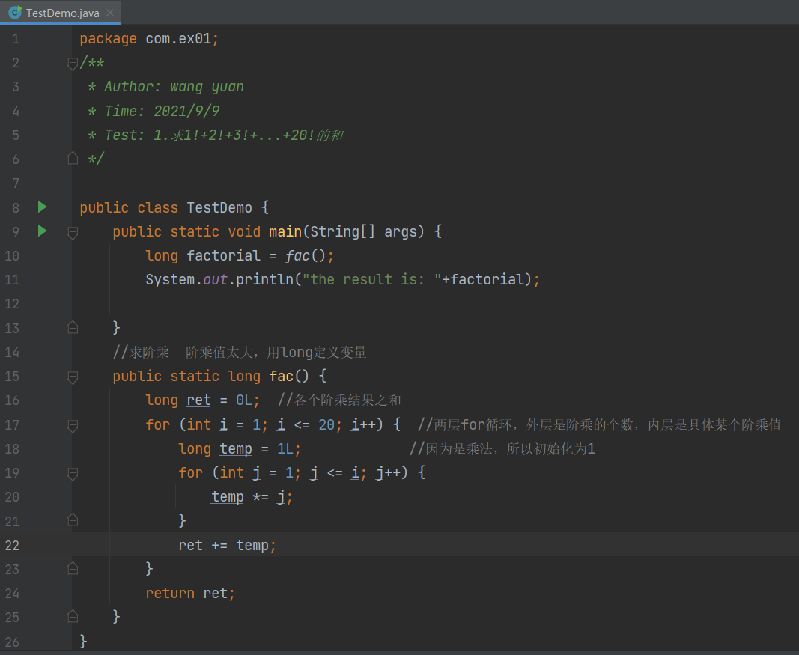
运行结果：
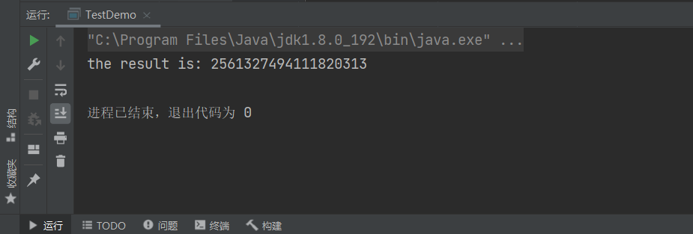

2.
代码概览：
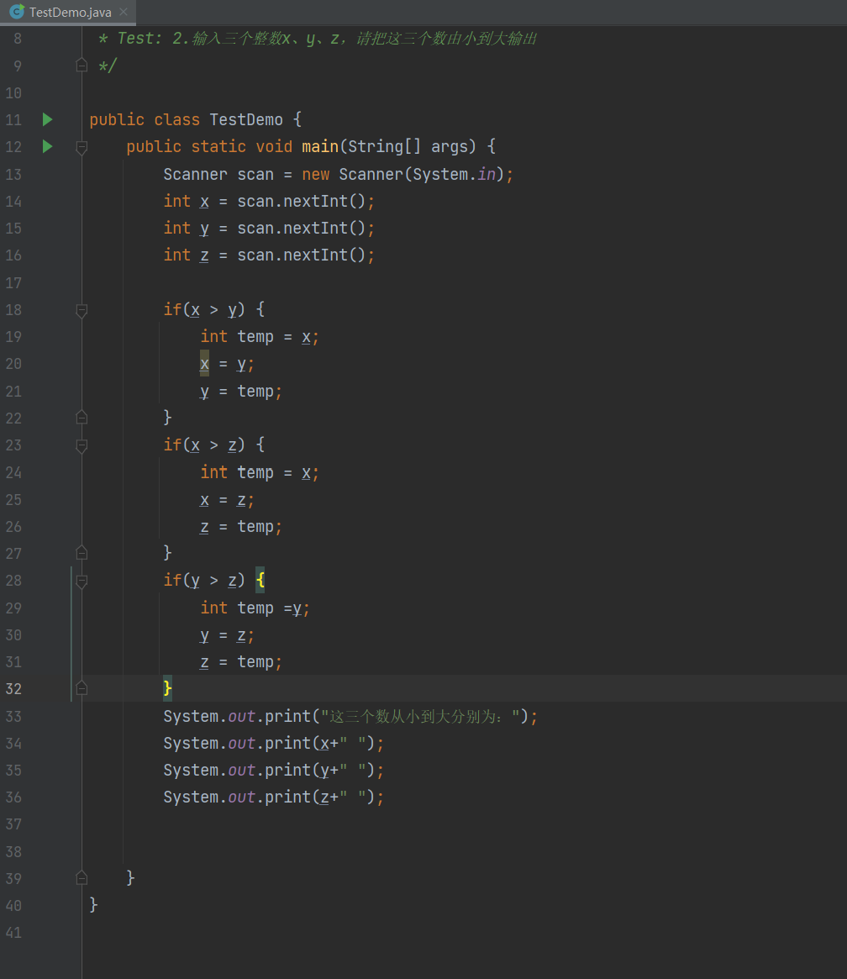
运行结果：
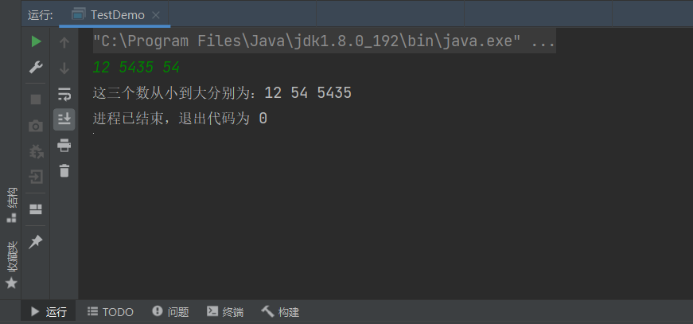
3.
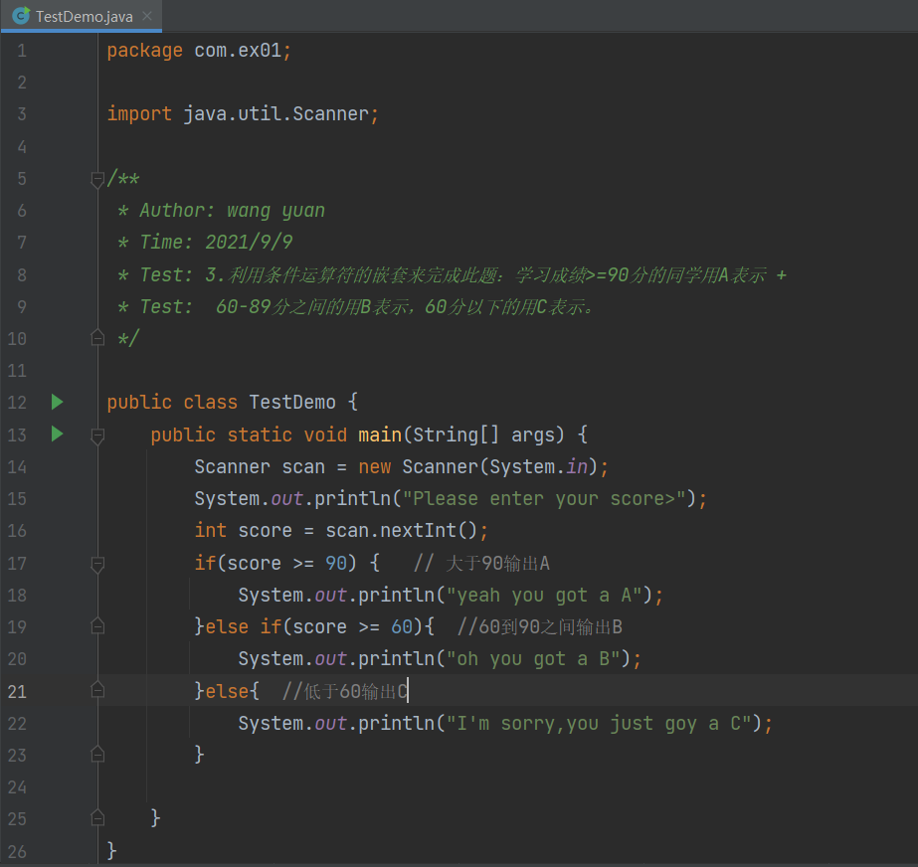
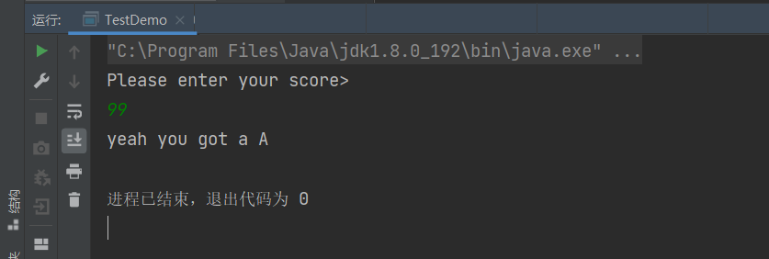
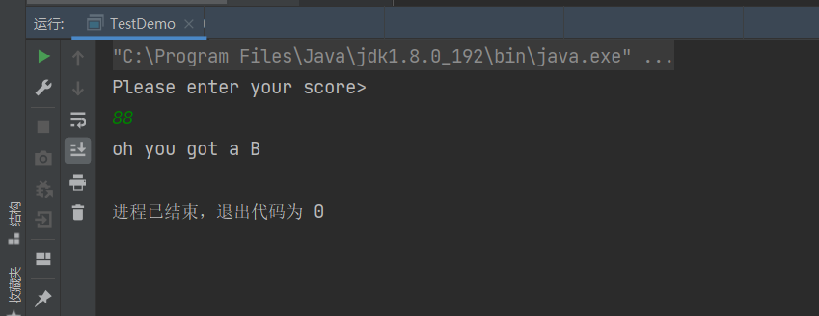
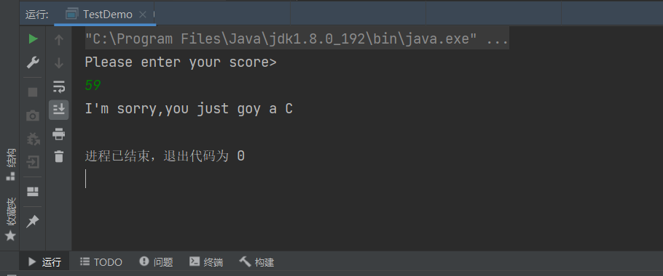

4.
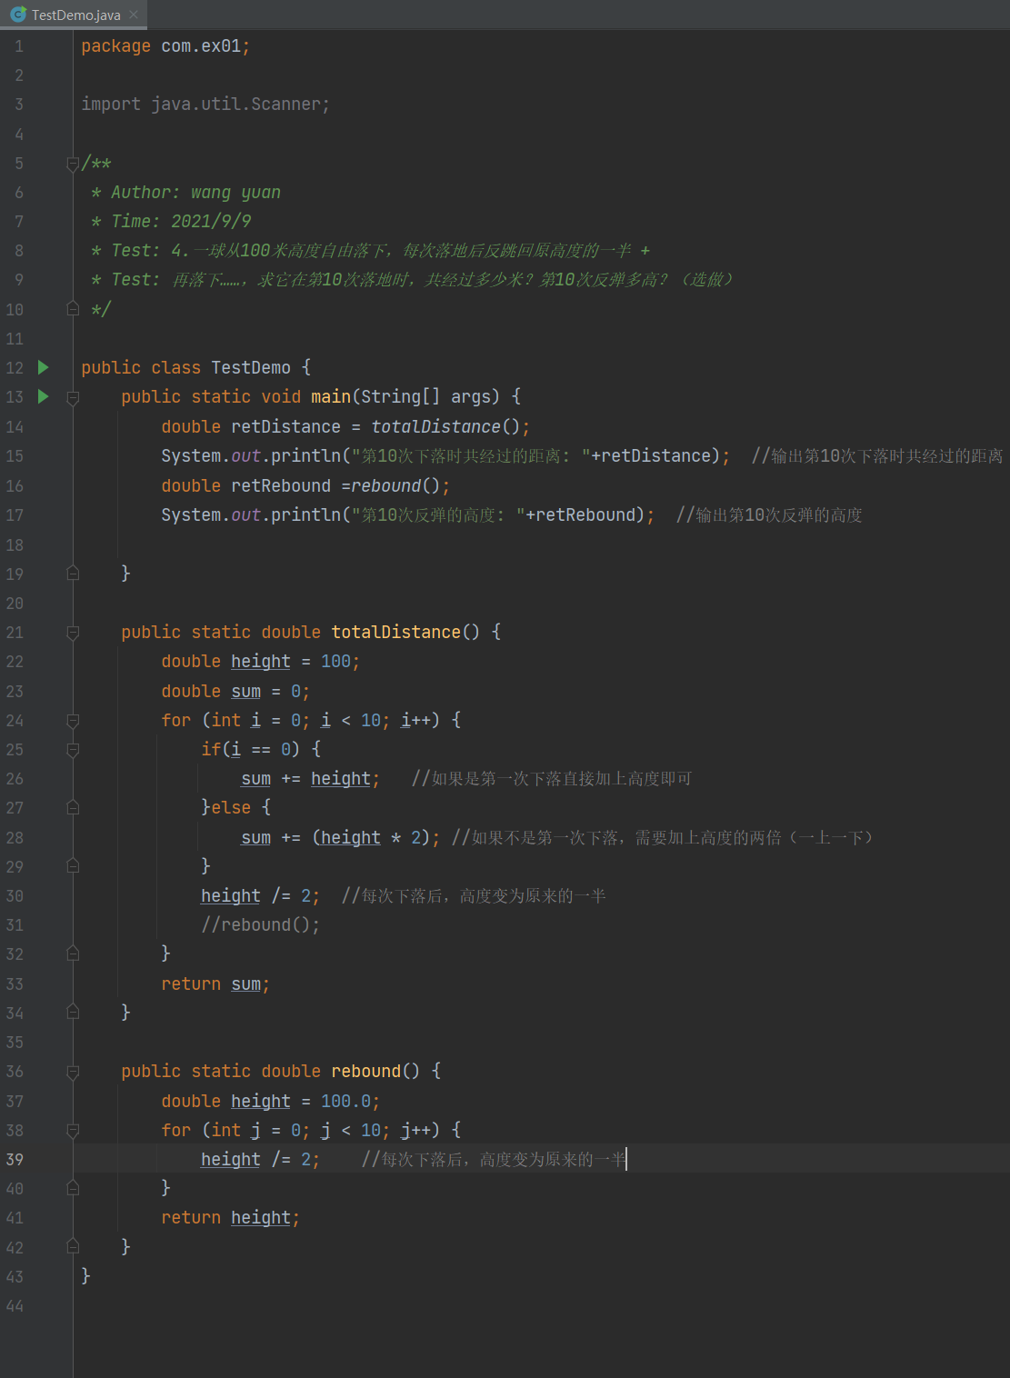
运行结果：
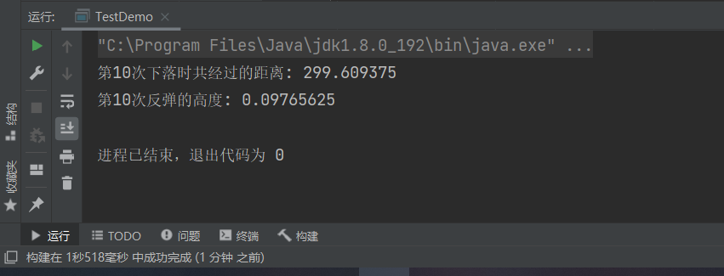
5.

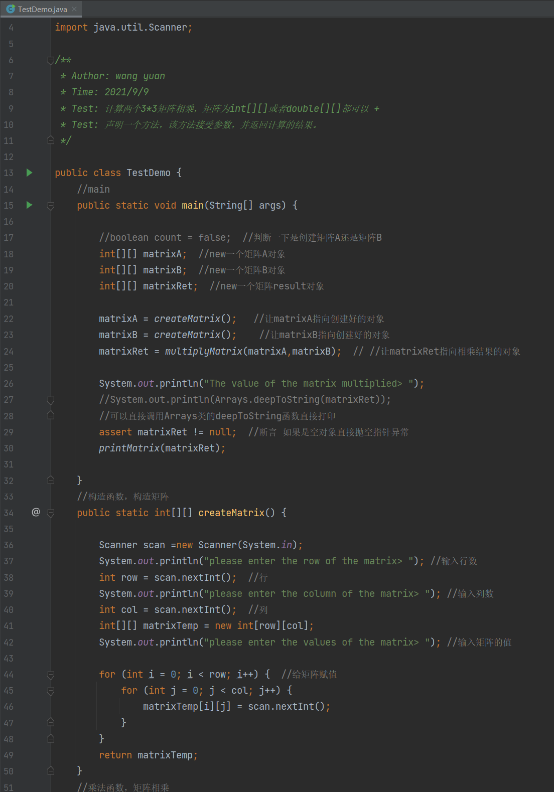
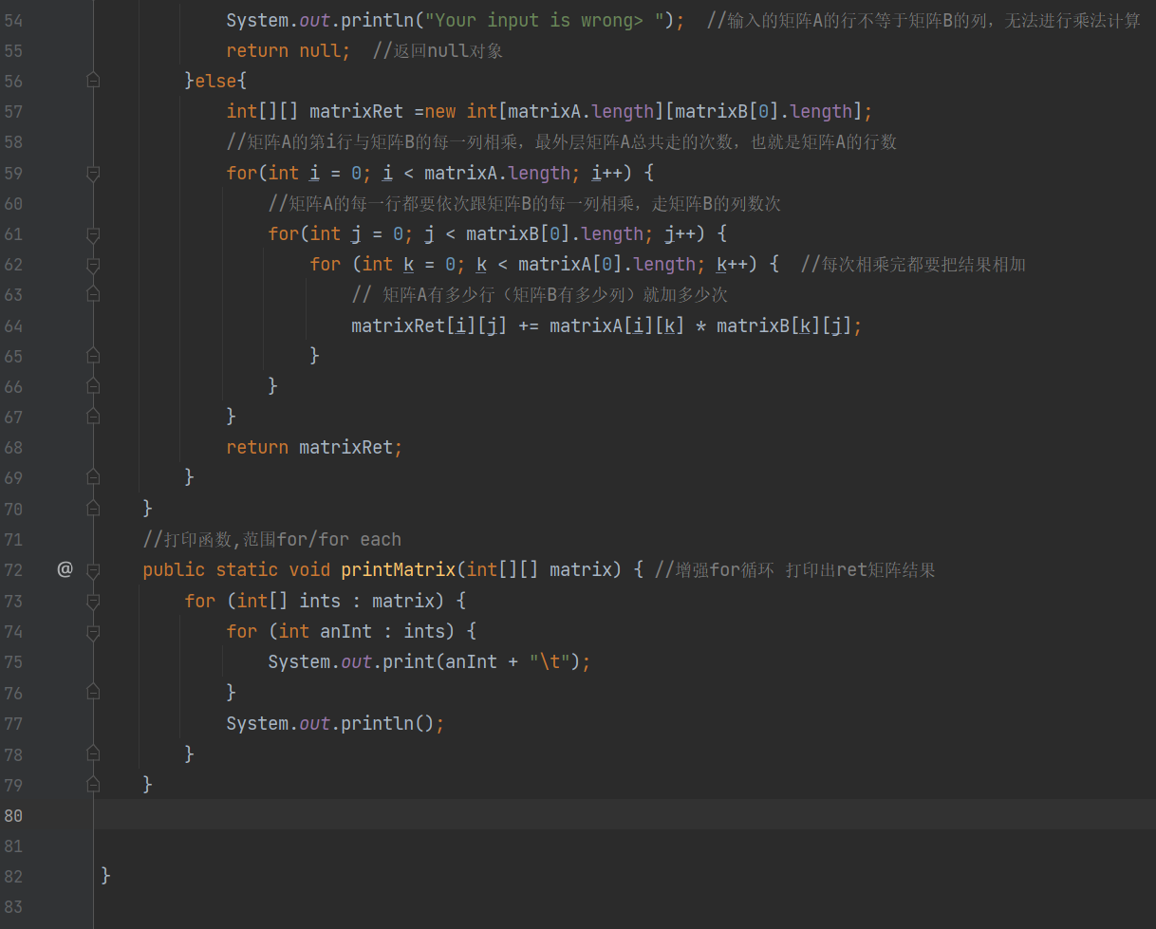
运行结果：
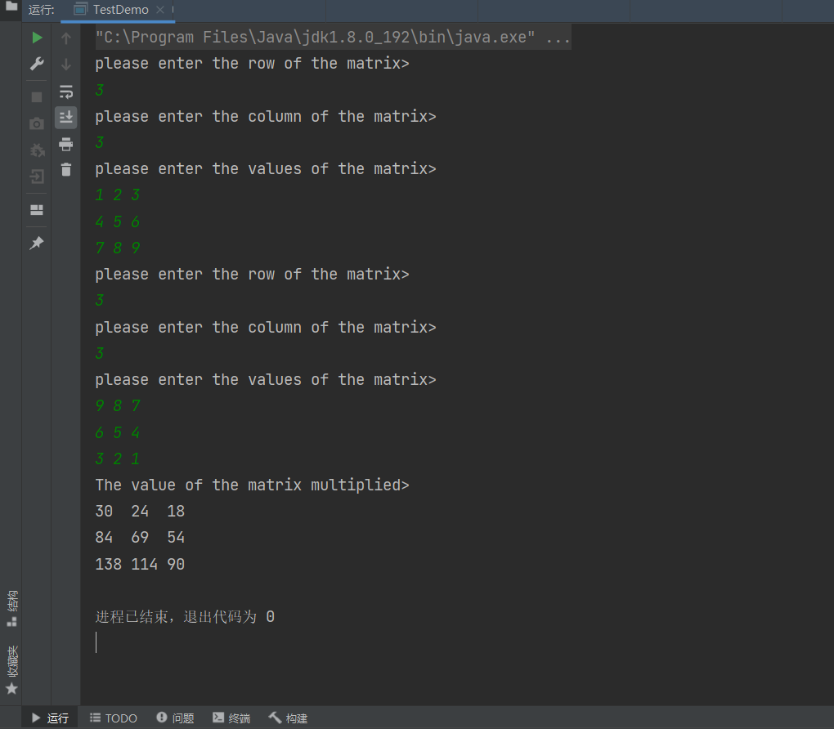
6.
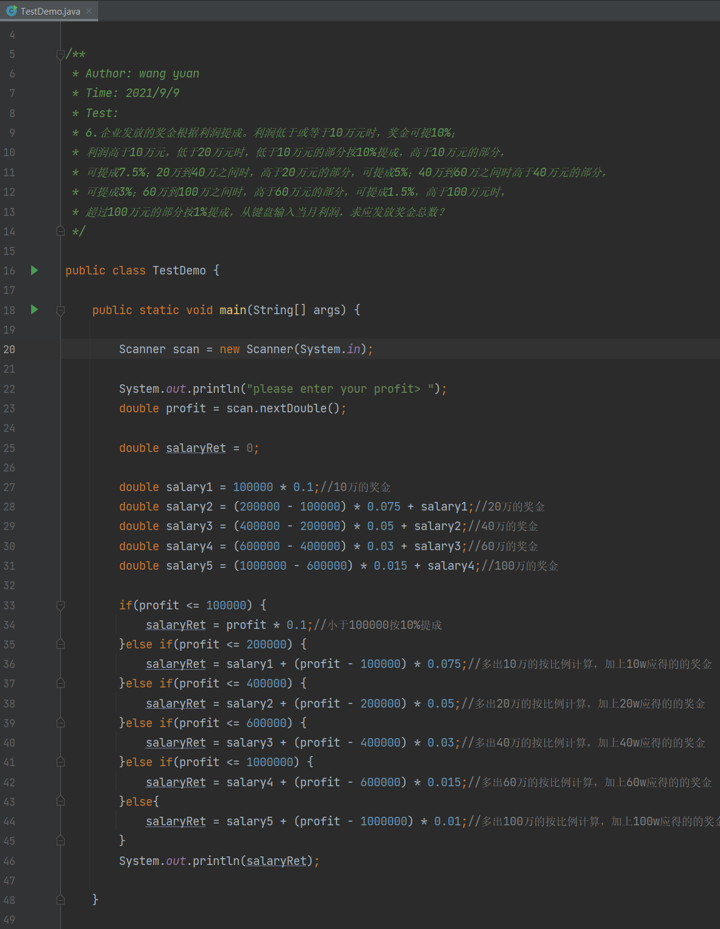
运行结果：
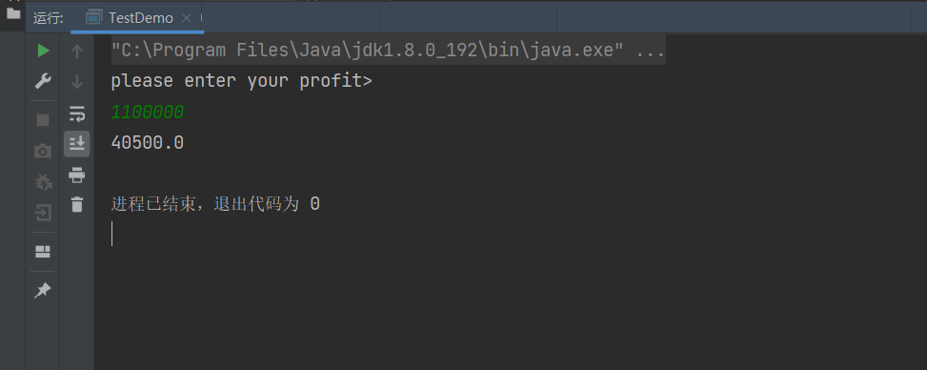
【实验体会】
（至少150字）

